Mrakoměr 2
KAKL

Mrakoměr je autonomní robotický přístroj pro měření oblačnosti, který zjišťuje hustotu oblačnosti a dává částečnou představu o rozmístění mraků. Přístroj sám sebe chrání před deštěm.

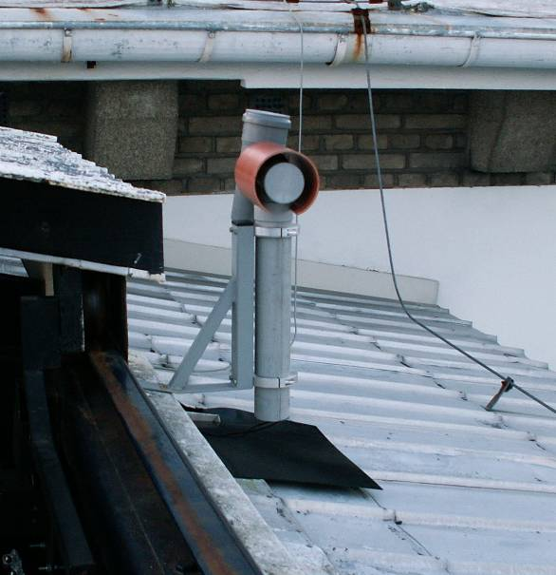

Co vlastně mrakoměr měří a proč
Popisované zařízení bylo zkonstruováno pro ochranu robotických bezobslužných dalekohledů před deštěm. Cílem bylo vyvinout přístroj, který bude včas varovat před blížícím se deštěm/sněhem a jeho varování následně vyvolá povel pro zavření domečku dalekohledu. Předpokládá se při tom, že déšť/sníh padá z mraků, které jsou vidět v okolí dalekohledu.

Princip činnosti
Mrakoměr je vlastně teploměr, který měří průměrnou teplotu celého sloupce atmosféry. K průměrné teplotě atmosféry nejvíce přispívají nižší husté vrstvy a v nich nejvíce voda, která je obsažena v troposféře. Vzhledem k tomu, že mraky jsou z vody, jejich přítomnost výrazně ovlivňuje průměrnou teplotu.

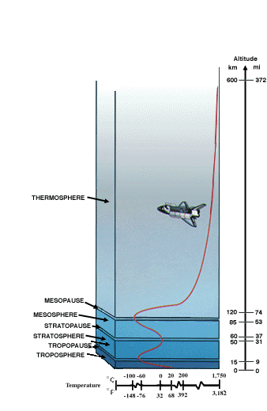
Mrakoměr měří teplotu použitím termoelektrického (Seebeckova) jevu.

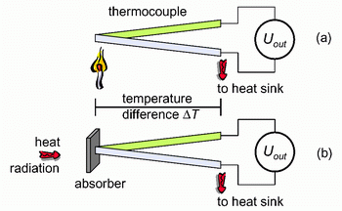
Spojíme-li dva nesourodé vodiče nebo polovodiče a jeden jejich konec ohříváme a druhý ochlazujeme, vytvoříme článek, který generuje napětí. Pro správné pochopení principu Mrakoměru je důležité si uvědomit, že takovýto článek neměří teplotu, ale tepelný tok.
Předchůdce Mrakoměru 2 využíval k měření Peltierův článek. Peltierův jev je opakem Seebeckova jevu. Tedy průtokem proudu článkem lze čerpat teplo z jeho jedné strany na druhou.
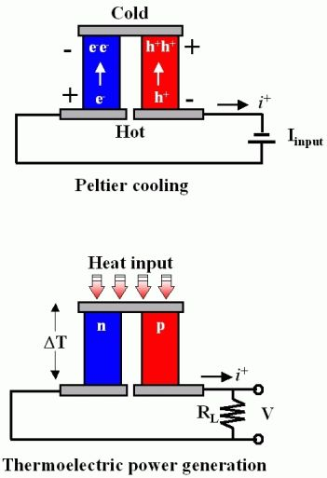
Peltierův článek ovšem můžeme využít i opačně, stejně jako jiný termoelektrický článek, a průchodem tepla můžeme generovat napětí.
Peltierův článek byl v Mrakoměru 1 vložen mezi dvě hliníkové desky umístěné vodorovně nad zemí.
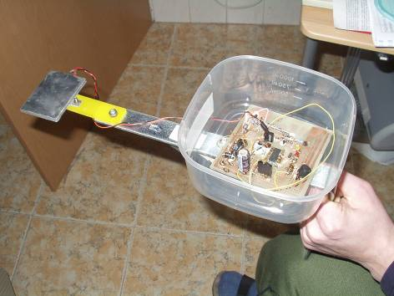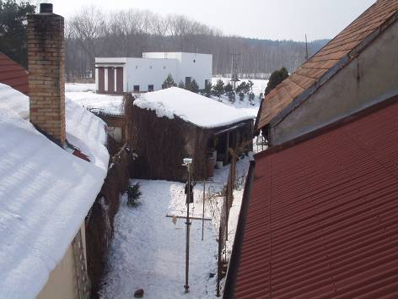
Níže uvedené zapojení pak měřilo generované napětí a pomocí radiového přenosu přenášelo digitálně naměřená data do počítače.
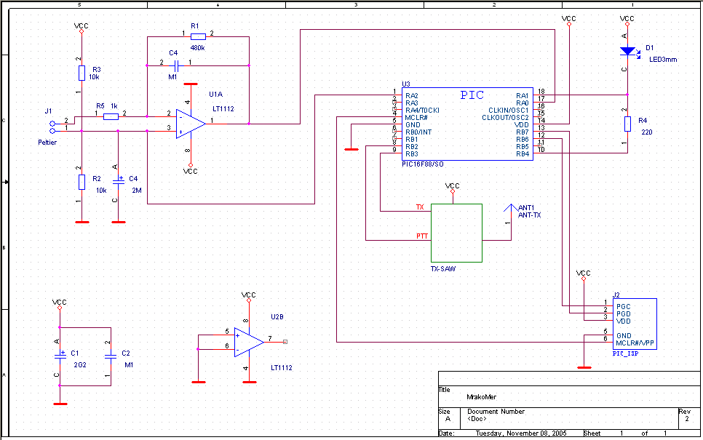
Toto uspořádání vlastně měřilo tepelný tok Země → Vesmír. V případě, že bylo zataženo, byl tepelný tok menší. V případě jasné oblohy byl naopak větší a tomu bylo úměrné napětí, které se zesilovalo pomocí U1A a následně převádělo A/D převodníkem v U3.
Uvedené uspořádání má ovšem několik nevýhod:
- Pokud na čidlo spadne voda a začne se odpařovat (což jak víme, voda dělá za každé teploty), změní se smysl tepelného toku.
- Země v průběhu noci chladne a tepelný tok tudíž klesá při konstantním pokrytí oblohy mraky.
- Čidlo integruje tepelný tok ze všech směrů přes celou oblohu. Nedá se tedy určit rozmístění mraků.
- V případě, že se na čidle vytvoří námraza, musí se čidlo zahřát, aby led roztál, a pak se musí určitou dobu čekat, než se opět ustálí tepelný tok.

První problém se podařilo eliminovat zakrytím Peltierova článku vhodným materiálem, aby voda nepřišla do styku s povrchem článku a zároveň, aby nedošlo k přílišnému útlumu tepelného toku.
Po několika pokusech bylo zjištěno, že nejlépe vyhovuje plastová láhev od destilované vody z HDPE.
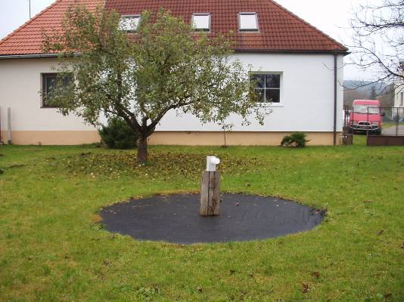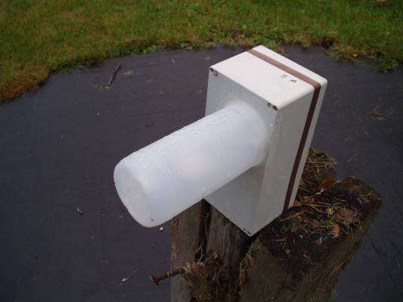
Pro Mrakoměr 2 byl použit Thermopile senzor. Thermopile senzor je vlastně baterie termočlánků zapojených do série. Teplé konce jsou překryty terčíkem, který absorbuje tepelné záření. Studené konce jsou připojeny na křemíkový nosič. Aby se maximálně snížil přestup tepla křemíkem, je křemíkový nosič ztenčen na tenkou membránu. Teplota křemíku na studeném konci je měřena teplotním senzorem, což umožňuje tepelný tok vztáhnout k absolutní teplotě nosiče a tím určit teplotu dopadajícího IR záření.
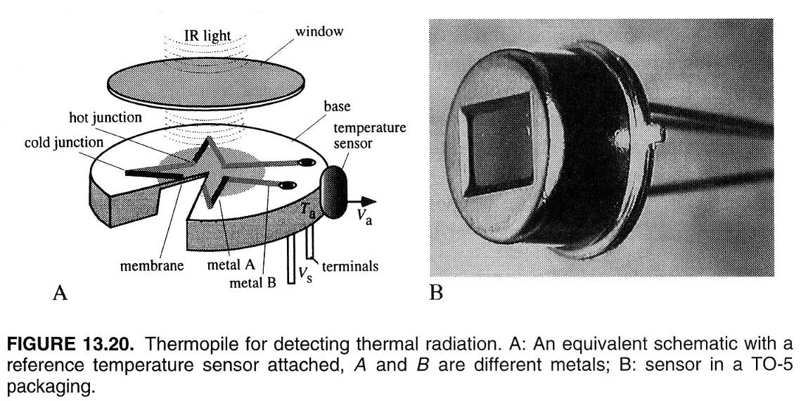
Thermopile senzor se komerčně vyrábí, je ovšem těžko dosažitelný v malých množstvích. Proto byl pro Mrakoměr 2 použit IR teploměr IR-77L, který je běžně dostupný v prodejnách GM Elektronik.
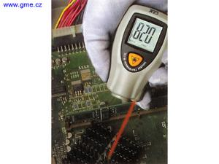
Teploměr IR-77L je v zařízení použit prakticky celý včetně A/D převodníku.

Koncepce řešení
Teploměr IR-77L obsahuje na vstupu Fresnelovu čočku, která zmenšuje zorné pole Thermopile senzoru na zhruba 10°. Teploměr je v Mrakoměru uložen otočně v jedné ose tak, že může snímat oblohu od jednoho horizontu přes zenit k druhému horizontu. Aby Mrakoměr pro svou práci nepotřeboval další snímače, může také měřit teplotu země. Tato hodnota se používá pro řízení temperování IR-77L, protože elektronika teploměru neumožňuje kompenzovat okolní teplotu vzduchu pod cca +5°C. Aby nedocházelo k poklesu pracovní teploty elektroniky pod tuto hodnotu, jsou do teploměru do prostoru baterií instalovány topné odpory.
Základní schéma činnosti je toto:
- V základní poloze je čidlo Mrakoměru otočeno směrem na zem, aby na něj nepršelo. Čidlo je v této poloze udržováno i když nějaký vnější vliv (např. silný vítr) tubus Mrakoměru otočí.
- Mrakoměr se jednou za 10 min. podívá nad obzor.
  - Pokud je teplota oblohy vyšší jak -29°C, vypadá to, že je zataženo nebo prší a Mrakoměr se vrátí do parkovací polohy (bod č. 1).
  - Pokud je teplota nižší, podívá se Mrakoměr ještě na zenit a pokud je i tam teplota nižší, podívá se nad druhý horizont.
- Pokud Mrakoměr usoudí, že je jasno, opakuje měření každou minutu.

Mrakoměr předává naměřené hodnoty rádiem protokolem AX.25 a současně přes sériovou linku RS232C.
Data mají například následující formát:
Kalibrace: n 599, t 32
n 0;G 32;S45 -24;S90 -;S135 –
…
n 3254;G 10;S45 -30;S90 -36;S135 -33
Error movement.
n 3255;G 10;S45 -30;S90 -36;S135 -33

Pokud se zapne napájení, je nejdříve odvysílána 599x po sekundě teplota země. To je kvůli nastavení přijímače pro případ příjmu přes rádio. Vysílání těchto kalibračních radiových datagramů se dá přerušit, pokud se drbne do tubusu Mrakoměru.
Následně se posílají naměřená data, kde význam jednotlivých hodnot je tento:
n pořadové číslo měření (přibývá po jedné, pokud se měří po minutě a přibývá po deseti, pokud se měří po deseti minutách)
G teplota země (G jako Ground)
S45 teplota atmosféry pod úhlem 45° od horizontu (S jako Space)
rozumí se integrovaná hodnota přes kužel 10°
S90 teplota atmosféry v zenitu (90° od horizontu)
S135 teplota atmosféry pod úhlem 45° nad druhým horizontem (135° od prvního horizontu)

Pokud Mrakoměr některou hodnotu nezměří, pokud se na příslušný úhel nenatočí, protože si myslí, že by mohl zmoknout, tak se místo hodnoty vypisuje pomlčka.
Pokud se Mrakoměr v obvyklém čase nevrátí do parkovací polohy, například pokud mu někdo drží tubus, tak vypíše „Error movement“.

Dosažené výsledky a omezení konstrukce
Popisované řešení dokáže spolehlivě předvídat/detekovat déšť. Dokonce se dá z naměřených dat usuzovat o průhlednosti atmosféry.
Zařízení má dvě omezení:
- Vzhledem k tomu, že Mrakoměr má pouze jeden stupeň volnosti, nemůže mapovat mraky po celé obloze. Dalším možným vývojem Mrakoměru je tedy dvouosá verze.
- Elektronika použitého IR teploměru IR-77L má příliš malý rozsah pracovních teplot, v důsledku toho se musí Mrakoměru v zimě topit a v létě kompenzovat naměřené teploty podle teploty vzduchu. Řešením by bylo použití čidla s větším rozsahem pracovních teplot. Vyrábí se čidla s rozsahem -40 až +85°C, ale zatím se mi nepodařilo takové čidlo sehnat.
Jako problematické se jeví měření teploty okolního vzduchu, která se odvozuje od změřené teploty země. Tato hodnota se pak používá pro ovládání temperování elektroniky IR-77L. Velmi záleží na povrchu pod Mrakoměrem. Zcela nevhodná je střecha z lesklého plechu (Mrakoměr pak vidí oblohu nad sebou). Vhodný je černý matný materiál.
V AU ČAV v Ondřejově je Mrakoměr 2 nainstalován od podzimu 2006 u robotnického dalekohledu BART. Je zde použita modifikovaná verze firmware. Mrakoměr je zde řízen řídícím SW dalekohledu a temperování se řídí podle teploty vzduchu, která je měřená meteostanicí u dvoumetrového dalekohledu. Níže je uveden příklad grafického výstupu měření.
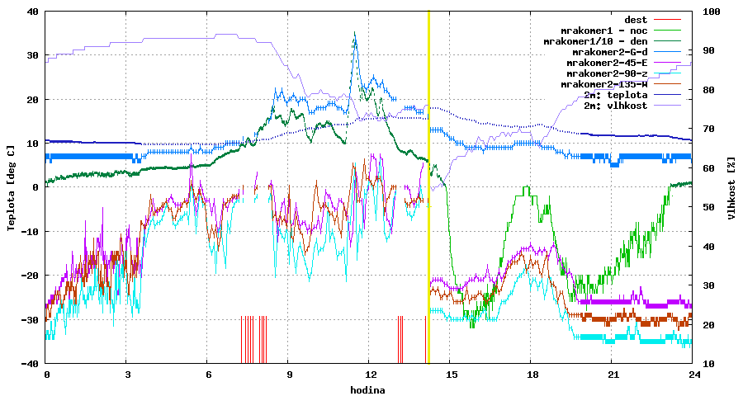

Mechanická konstrukce
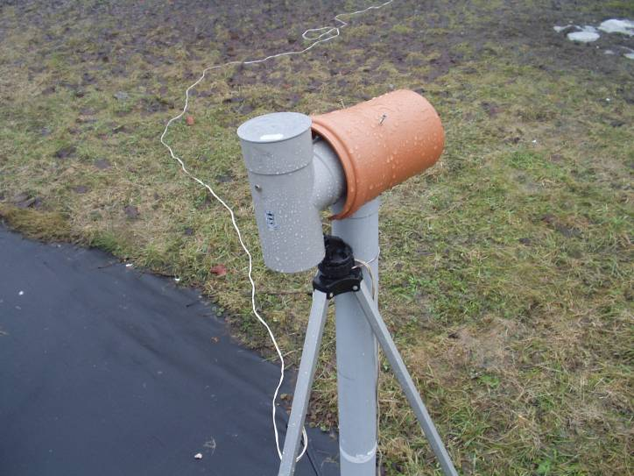

Podvozek

Elektronika

Blokové schéma

Schéma

Osazení a oživení

Osazení

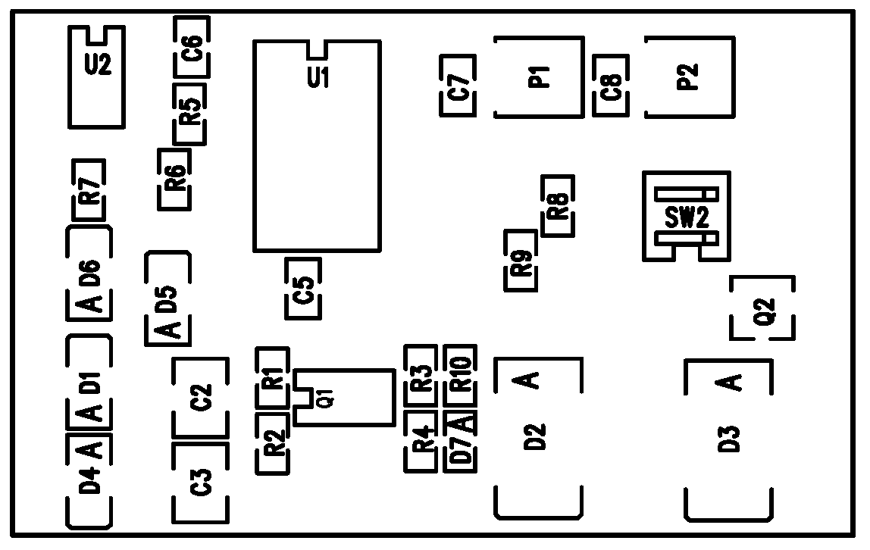

Oživení

Programové vybavení

Uživatelský návod

